УДК 622.794

В.К.КОСТЕНКО (д.т.н., профессор), Д.А. МАКЕЕВА (ассистент кафедри)

Донецкий национальний технический университет

ИЗМЕРЕНИЕ ПЕРЕРЕСПРЕДЕЛЕНИЯ ЭНЕРГИИ ВЕТРА НА ПОРОДНЫХ ОТВАЛАХ

Проведены исследования по измерению распределения скоростей ветра на породных отвалах,выявлена закономерность распределения ветрового потока на породных отвалах. Установлено наличие трех основных зон распределения скорости ветрового потока по высоте породных отвалов.
скорость ветра, породные отвалы, размещение ветроустановок

Постановка проблемы. Одной из главных особенностей использования энергии ветра для получения электричества является то, что его характеристики не являются постоянными по времени и неравномерно распределены в пространстве. Следовательно, перед принятием решения об установке ВЭУ необходимо получить достоверные сведения о характеристиках ветра на месте размещения объекта. Рациональным является способ размещения автономных ветроустановок на породных отвалах. Основным фактором, влияющим на выработку электрической энергии ветроустановкой, является рельеф местности, высота и форма породного отвала, на котором предполагается расположение ВЭУ.
Анализ исследований и публикаций. По поводу использования искусственных рельефов, для угледобывающих районов Украины, существуют предложения располагать ВЕУ на террасах, спланированных на породных отвалах [2]. Также существуют современные предложения по размещнию ВЕУ на передвижных платформах на отвале[3] . Исследования [6] посвящены идее расположения на породных отвалах ветрогенераторов мегаваттного класса с горизонтальной осью, но в этих работах не проводились исследования распределения ветровой энергии на отвалах.
Постановка задачи. Одной из важных задач является исследование перераспределения энергии ветра на породном отвале с целью оптимизации размещения ВЭУ на площадке с учетом господствующей розы ветров, особенностей рельефа местности и высоты и формы искусственного рельефа.
Изложение материала и результаты. Измерение скоростей ветрового потока проводилось на четырех породных отвалах отвалах города Донецка. Среди исследуемых отвалов два имеют плоскую форму, два являются конусными. Измерение скоростей ветрового потока осуществлялось в июне - в период минимальных ветровых нагрузок и в декабре - в период максимальных ветровых нагрузок. На каждом отвале измерение проводилось со стороны, на которую осуществлялось максимальное ветровое давление, пятью группами, которые находились одна от другой на определенном расстоянии в зависимости от размеров отвала. На основании измерений сделаны выводы относительно зависимости скорости ветрового потока от высоты породного отвала.
Породный отвал шахты „Заперевальная” расположен в Калининском районе города Донецка. Отвал простирается с юго-западного направления на северо-восточное. Максимальная протяженность (ЮЗ-СВ) составляет 700 метров, ширина отвала 330 метров. Площадь нижнего основания 208201 м², верхнего – 47698 м² . Высота отвала 100 метров.Отвал плоский, не горит. Угол наклона сторон отвала 38 градусов. Санитарно-защитная зона отвала-50 метров. Единственным объектом, находящимся в пределах СЗЗ, является автозаправочная станция, которая нрасположена непосредственно у подножья отвала. Других объектов, сооружений и высоких деревьев в СЗЗ нет.
С юга на некотором расстоянии расположена промплощадка шахты „Заперевальная”. С запада расположен жилой массив улицы Элеваторная и автодром, с юга от отвала также простираются жилые массивы (ул. Дарницкая, 40-летия Октября и Моисеенко).
На юго-восточной стороне от отвала расположен городской ботанический сад. С востока – нет жилых домов на протяжении нескольких километров, есть водохранилища по улице Лужской, а за ними жилой район и ул. Антрацитная, Майора Мицула и Затоскина.

_________________________________________________________________________________
Д.А. Макеева, 2011
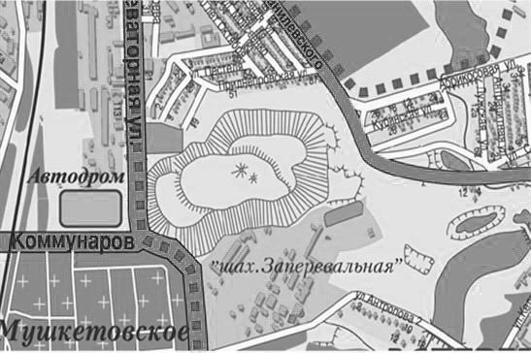

Рисунок 1- План местности. Расположение породного отвала шахты „Заперевальная”

Для проведения измерений была выбрана южная сторона. Во время проведения измерений скорость ветра в приземном слое 0,8 м/с.
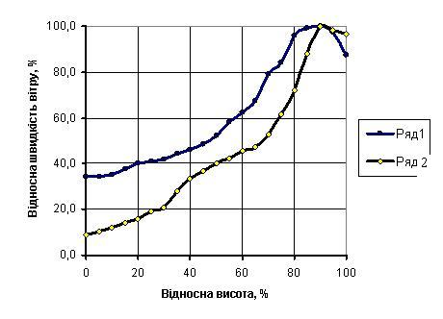
Рисунок 2-График зависимости скорости ветра от относительной высоты породного отвала. Ряд 1-декабрь, ряд 2-июль.
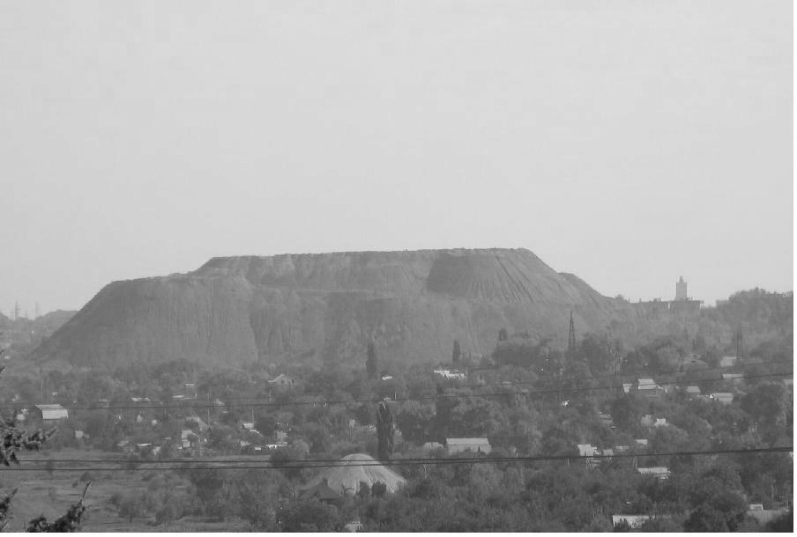
Рисунок 3- Вид породного отвала шахты „Заперевальная”

Аналогичные измерения были проведены на четырёх породных отвалах города Донецка.

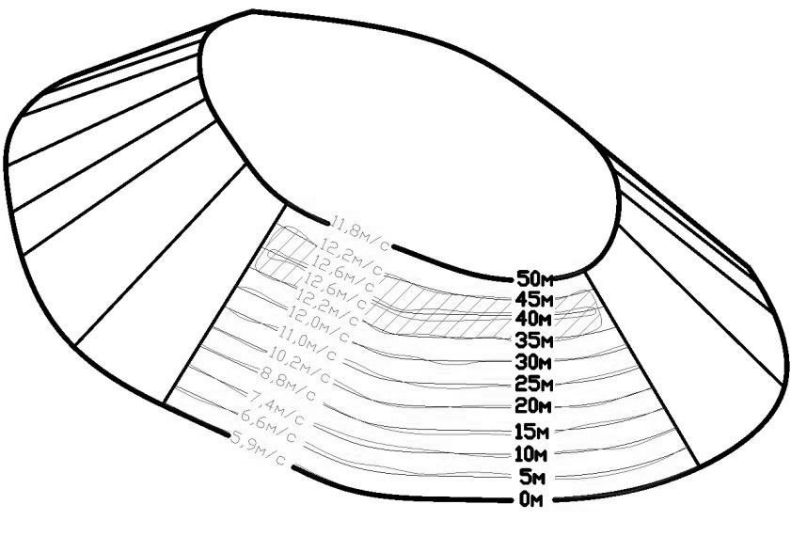
Рисунок 4 – Изолинии распределения скоростей ветра на примере породного отвала, высотой 50 метров.

После анализа графиков по данным измерений, были построены зависимости относительной скорости ветрового потока от относительной высоты отвала. После аппроксимации всех графиков получаем зависимость полинома третьей степени с таким уравнением:

у= -0,0007x⁴ -0,0000005x³ + 0,0141x² + 0,3862x + 34,989
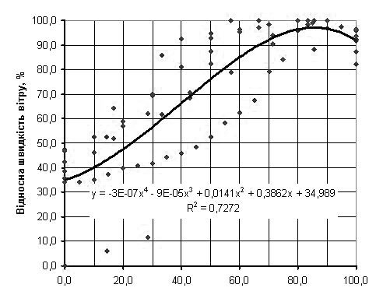

Зона І Зона ІІ Зона ІІІ
Рисунок 5 - Зависимость относительной скорости ветрового потока от
относительной высоты породного отвала.

Измерения показывают, что распределение ветровой нагрузки происходит следующим образом. В зоне высоты от 0 до 30 % (зона I) в следствие наличия пограничного слоя и некоторых экранирующих сооружений происходит постепенное возрастание скорости ветрового потока от минимальной и накопление энергии. Во второй зоне- зона II (от 30 до 80 %) отсутствует зависимость от приземного слоя, следовательно ветровой поток увеличивает скорость и достигает максимальной на высоте около 80 %. В зоне III от 80 % до 100 % ветровой поток постепенно теряет скорость, что связано с обтеканием ветровым потоком вершины отвала.
Также для дальнейших исследований целесообразно было измерить зависимость скорости ветрового потока от скоростного и полного напора ветрового потока. Результаты измерений приведены в таблице 1 .

Таблица 1
Соотношение полного, статического, скоростного напоров и расчетной и экспериментальной скорости ветрового потока.

Полный напор,  h_{t}, мм | Статический напор, h_{s}, мм | Скоростной напор h_{t}-h_{s} , мм | Скорость расчетная  м/с | Скорость экспериментальная  м/с
3,75 | 4,25 | 0,5 | 3,2 | 3,2
3,5 | 4,2 | 0,7 | 3,7 | 3,9
3,0 | 4,5 | 1,5 | 5,5 | 5,5
2,9 | 4,6 | 1,7 | 5,7 | 5,7

Скоростной напор равняется разности между высотой h_{t} столба полного напора и высотой h_{s} столба статического напора. Скорость потока можно вычислить по формуле:

(1)

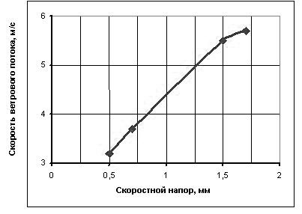
Рисунок 8- Зависимость скорости ветрового потока от скоростного напора.

Выводы и направления дальнейших исследований. Все описанные исследования направлены на изучение перераспределения и концентрации ветрового потока на рельефах породных отвалов для рационального расположения ветроэнергетических установок. Измерения проводились с целью раскрыть механизм перераспределения ветровой энергии при встрече ветрового потока с породным отвалом. В результате исследований зависимости скорости ветрового потока от высоты отвала установлено наличие трёх активных зон, в которых распределение ветровой энергии происходит по различным закономерностям. Первая зона (от 0 до 30 % высоты отвала) является зоной постепенного возрастания скорости потока, во второй зоне (от 30 до 80 % высоты отвала) происходит существенное увеличение возрастания скорости потока, в этой зоне скорость достигает максимума и именно эта зона в последствии будет рассматриваться как потенциальное место для расположения ветроэнергетических установок. Также возможно с помощью частичного переформирования рельефа отвала добиться максимальной концентрации и накопления энергии на данном участке для увеличения вырабатываемой электрической энергии. В третьей зоне (от 80 до 100 % высоты отвала) наблюдается снижение скорости в следствие обтекания ветровым потоком вешины отвала. Частичное переформирование рельефа и управление энергией ветрового потока позволит максимально уменьшить зону ІІІ и добиться более рационального использования энергии потока.
В результате исследований также было установлено, что угол откоса сторон отвала в диапазоне от 34 до 38 градусов, а также высота отвала в диапазоне от 30 до 100 метров не влияют на зависимость относительной скорости ветрового потока от относительной высоты породного отвала.
Данные исследования позволят максимально эффективно формировать искусственные рельефы – концентраторы ветровых потоков на породных отвалах с учетом зависимости распределения скорости потока ветра по высоте породных отвалов для достижения максимально эффективного призводства электроэнергии автономными ветроустановками, расположенными на породных отвалах.

Библиографический список

- Ветроэнергетика в Украине: Материалы отчета, подготовленного в рамках Датской Энергетической программы с учетом экологических аспектов для Украины, октябрь 1999.-К.:1999, 215с.
- Ефименко А.А. Исследование скоростей ветра для строительства ВЭУ на потухших терриконах Перспективы развития горных технологий в начале третьего тысячелетия. Сборник научных трудов. – Алчевск: ДГМИ, 1999.-288с.
- Ворхлик И.Г. Технология закрытия (ликвидации) угольных шахт. / Ворхлик И.Г., Стрельников В.И., Ярембаш И.Ф. - под ред. Ярембаша И.Ф. – НОРД-ПРЕСС, Донецк-2004.-238 с
- Деклараційний патент: Костенко В.К., Макеєва Д.О., Кольчик А.Є. Вітроелектростанція на породному відвалі, опубл. 15.11.2005. Бюл № 11
- Кривцов В.С. Невичерпна енергія. Кн.2 Вітроенергетика / В.С.Кривцов, О.М. Олейников, О.І. Яковлєв. – Підручник. – Харків: Нац. аерокосм. Ун-т «Харк. авіац. ін-т», Севастополь: Севаст. нац. техн. ун-т. – 2005. – 503 с.
- Чеботарёва О. В. Эффективность использования ветроэнергетических установок мегаваттного класса в Донбассе / О. В. Чеботарёва, В. А. Сербин Энергетическая политика Украины. — 2009. — № 6.

Надійшла до редакції 28.03.2011

В.К. Костенко, Д.О. Макеєва
ВИМІРЮВАННЯ ПЕРЕРОЗПОДІЛЕННЯ ЕНЕРГІЇ ВІТРУ НА ПОРОДНИХ ВІДВАЛАХ
Проведено дослідження по вимірюванню розподілу швидкостей вітру на порідних відвалах, виявлена закономірність розподілу вітрового потоку на порідних відвалах. Встановлено наявність трьох основних зон розподілу швидкості вітрового потоку по висоті породних відвалів.
швидкість вітру, породні відвали, розміщення вітроустановок

Wiktor Kostenko, Daria Makejeva
MEASURING OF THE WIND SPEED DISTRIBUTION ON THE WAIST DUMPS
On the the waist dumps the research on measuring of the wind speed distribution has been conducted, the regulatity of the wind flow distribution has been discovered on the waste dumps. Existence of the three main areas of destribution of wind flow speed at the height of waste dumps has been determined.
wind speed, waist dumps, placing of the wind rurbines

© Макеева Д.А., 2011

